嘉義市私立興華高級中學圖書館第176期【好書週報】
發行日期：105年11月21日
書名、封面 | 內容簡介
 | 看漫畫學論語 作者: 王文華  《論語》的生活智慧就在我們身邊，時時輕鬆看，天天簡單學，一不小心就和孔子變成麻吉嘍！工欲善其事，必先利其器；己所不欲，勿施於人；不怨天，不尤人；欲速則不達；躬自厚，而薄責於人。孔子是地球子民的共同偶像，帶給我們許多人生智慧。在日本、台灣和中國等地的企業家都要讀《論語》幫助企業經營！本書以生動的漫畫為輔，兼具娛樂及教育功能，透過看漫畫來學《論語》，在不知不覺中精進個人修為、處世態度和成功者的做事方法。
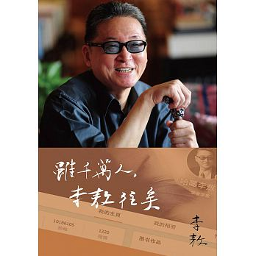 | 雖千萬人，李敖往矣 作者: 李敖  台灣首位微博粉絲破千萬之作者，古人說「雖千萬人，吾往矣」是吹牛的，因為無法實現。「雖千萬人，李敖往矣」卻實現了，因為大陸新浪微博證實了它。李敖80歲生日，出版了這本隻字未刪的完整版。縱跡大綱、情懷小樣，每天寫出他、寫出你、寫出人民的涕淚、也寫出中國的笑臉和前途。新浪微博受字數限制，每條140個字，但李敖自尋短見，條條大作通真理。又自成一家，「狹巷短兵相接處，殺人如草不聞聲」，他的真理太犀利了。
 | 佛陀教你強心術 作者: 阿爾包姆雷‧蘇曼那沙拉  意志是以一種非常簡單的形態存在，簡單到一般人無法察覺。所以，人無法輕而易舉地擷取到自己的意志。所謂的鍛鍊意志，就是要鍛鍊與意志一同運作的夥伴，佛教稱為「心所」。先理解「無法直接擷取意志」這項真理，再以正確的方法鍛鍊意志，你的意志就會從當下的這個瞬間開始，朝著良善的方向成長茁壯，進而達成你設定的目的，真正實現「心想事成」。
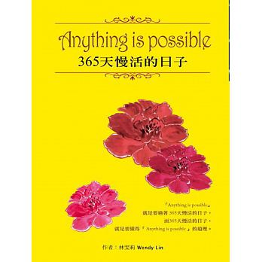 | 365天慢活的日子 Anything is possible 作者: 林雯莉  什麼是「365天慢活的日子」？莫非我們真的要慢慢地過日子嗎？其實每個人都可以成為世上最快樂的人，這並不是只有佛陀一個人才可以辦得到，而我剛好也正朝著這個目標前進，學會把自己的腳步放慢，學會傾聽自己最真實的聲音，學會一口一口的呼吸，學會觀照自己的想法，更重要的是，學會懂得宇宙的真理。因為宇宙的真理就是「Anything is possible」，也是一種過著慢活的日子，因為自己的速度與慌亂會把每天的生活搞得亂七八糟，可能造成往後承受巨大的痛苦，因此學會看到自己的那顆心，就會看到快樂的源頭。
書名、封面 | 內容簡介
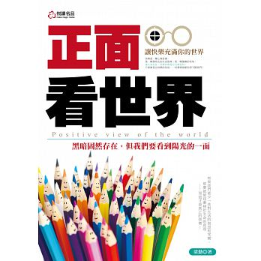 | 正面看世界 作者: 梁勤  能做自己喜歡做的事，就是快樂，其實，人活著的主要目的是爲了快樂，那我們何不把握時間、把握時機，在能做的時候，做自己喜歡做的事！如果我們能少一些對生活的抱怨和咒罵，那麼就能逐漸接近生命的真理——而這才是真正的快樂！每個身體健康的人都是幸運的，因為他們能真切地看到這個美麗的世界，能清楚地聽到自己所愛之人的聲音，能用自己的雙腿去任何想去的地方。身體健康的人理應是快樂的，但我見過太多身體健康卻悶悶不樂的人。他們總是在抱怨，精神世界萎靡不振。
 | 莊子寓言說解 作者: 王邦雄  解消心知的執著，天地就可以無限寬廣。是什麼讓人世間變得狹窄？就是執著太多。每一個人都用自己的標準去責求對方，所以互相給出壓力。莊子以生動活潑的筆觸、天馬行空的想像、深刻巧妙的譬喻，將精深宏闊的學說義理藉由故事表達寓意，省思生命的意義與價值，對後世影響深遠。國學巨擘王邦雄教授四十餘年持續不輟鑽研老莊，以一路走來的生命成長，對道家思想的體悟會通，說解莊子寓言故事中藏在字裡行間的妙道哲理，經過歲月錘鍊所領略的創解洞見，更具親切感與感動力。
 | 岸邊書藏 作者: 林倖妃  二○一五年正式開放的圖書館，為高雄市最大的公共圖書館。在興建的過程中，經歷了許多的困難與幫助，但也受到了許多善心人士的捐助，才打造出這座獻給所以高雄市民的大禮物。書中除了一一細數建造過程中來自善心企業的募款及民眾的捐贈，更介紹了圖書館中幾項重要特色。如由名雕塑家陳龍濱以書本為媒材堆疊雕刻、以達文西及達摩為主題的作品《文化積澱》；特別蒐羅高雄相關書籍及東南亞語文的「高雄書」專區與多文化區；蒐藏了以余光中的第一本詩集《舟子的悲歌》為首的多本珍本的珍藏等。
 | 快樂廚房雜誌  如果說民以食為天，那麼快樂廚房雜誌便是不可或缺的調味料。這本雜誌結合了最新奇的廚房資訊、最美麗的廚房雜貨、最溫暖的廚房故事、最好吃的廚房美味，讓你光是用看的，就能聞到好香好濃的人情味。擁有它，相信你的廚房生活一定會一天比一天更快樂!

